Saluer – La France
https://youtu.be/1xnbA__bKKI
Totem 1 : Dossier 1 Leçon 4 page 22-23
Saluer :
Les gestes et les mots

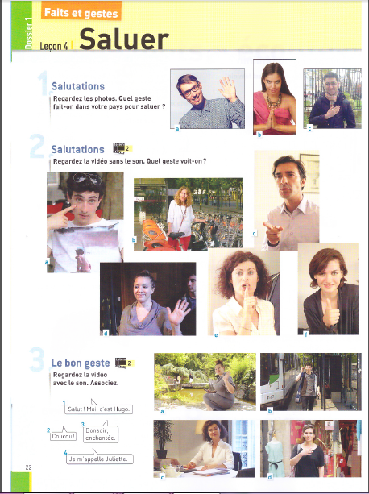

La France
https://www.france.fr/fr
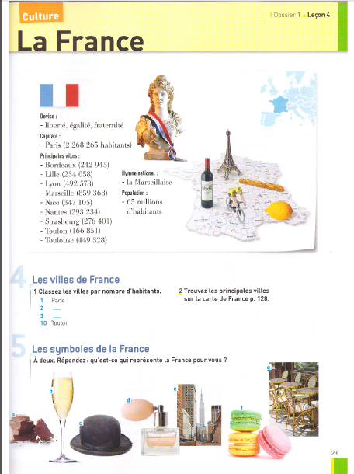

Le drapeau français
La Marseillaise :
https://www.youtube.com/watch?v=SIxOl1EraXA
Exercice 11 et 13 page 25
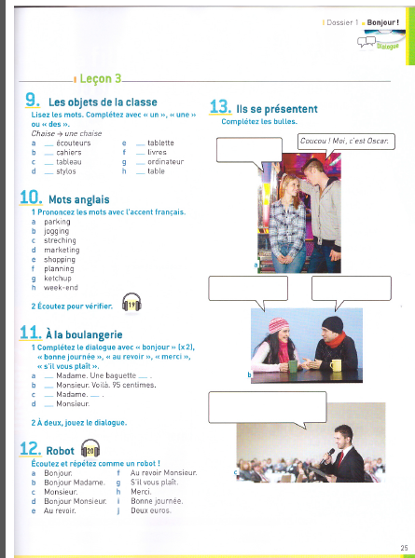
Chiers d'activités
Page 17 exercice 6
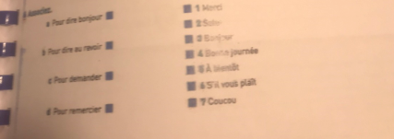

Page 18 exercice 10
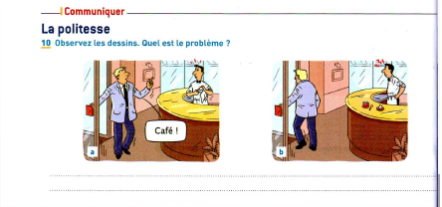
Page 19 exercice 11
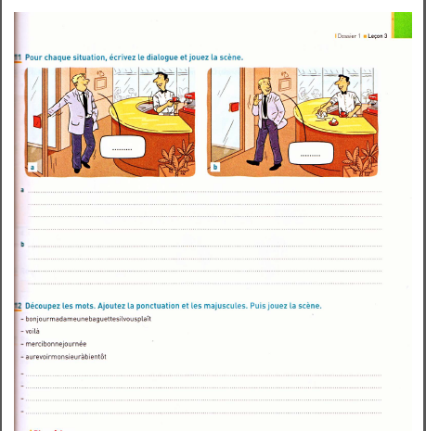

Page 21 exercice 5
